Tên : Vũ Trọng Phương

Lớp: 10CNPM1

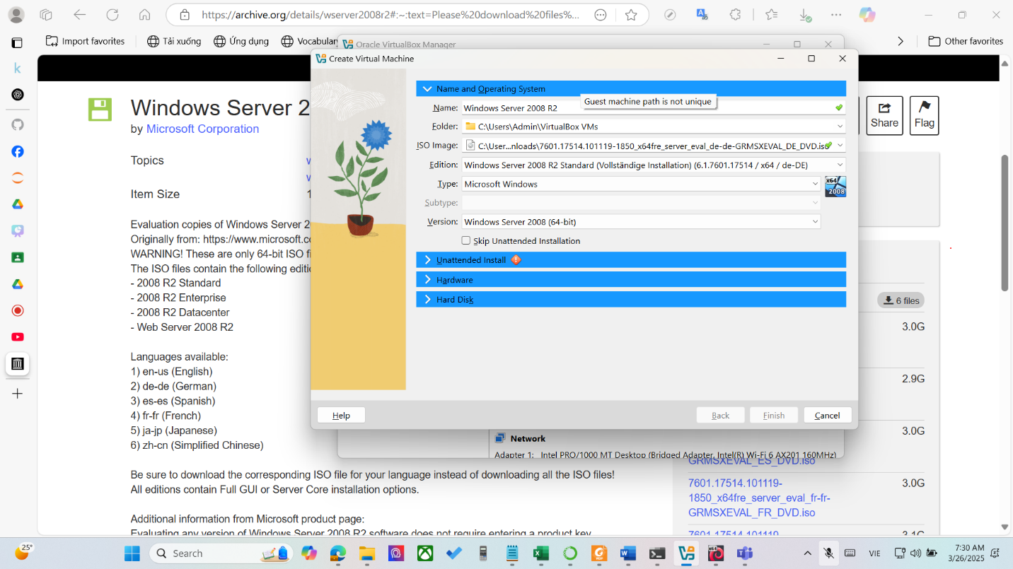MSSV:1050080071

**Tên máy ảo**: Windows Server 2008 R2

**Thư mục lưu trữ máy ảo**: C:\Users\Admin\VirtualBox VMs

**Tập tin ISO được chọn**: 7601.17514.101119-1850_x64fre_server_eval_de-de-GRMXS... (phiên bản **đánh giá** của Windows Server 2008 R2 bằng **tiếng Đức**).

**Phiên bản Windows**:

* **Edition**: Windows Server 2008 R2 Standard (Vollständige Installation)
* **Type**: Microsoft Windows
* **Version**: Windows Server 2008 (64-bit)

**Cảnh báo lỗi**: Guest machine path is not unique (Đường dẫn máy ảo không duy nhất, có thể đã tồn tại một máy ảo cùng đường dẫn).

**Các tùy chọn cấu hình**:

* **Unattended Install** (Cài đặt không giám sát).
* **Hardware** (Phần cứng).
* **Hard Disk** (Ổ cứng).

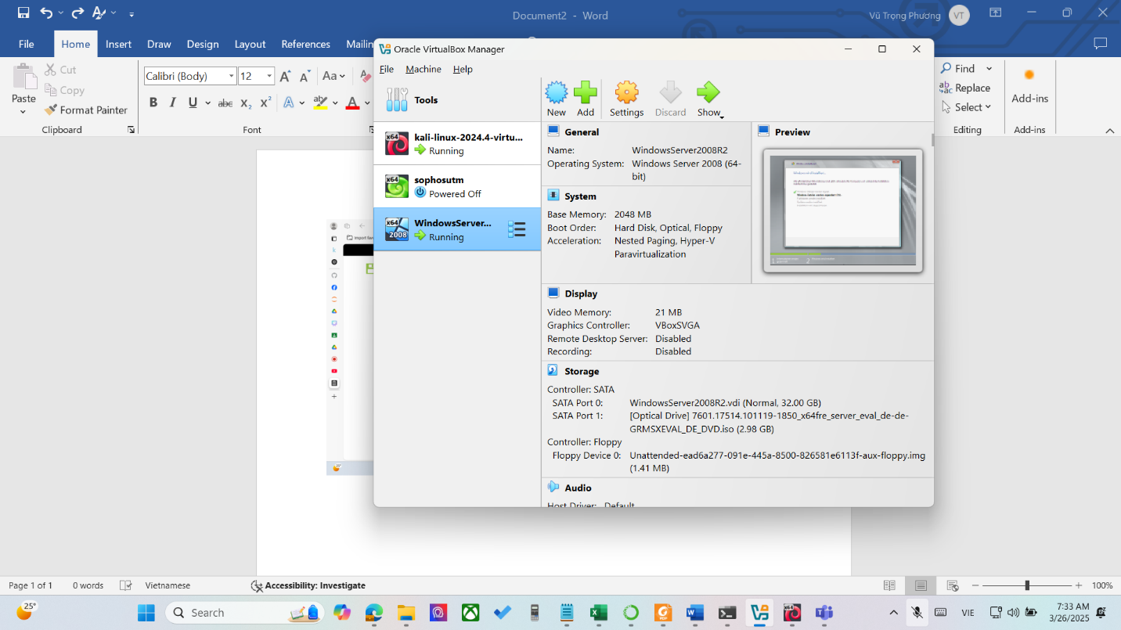

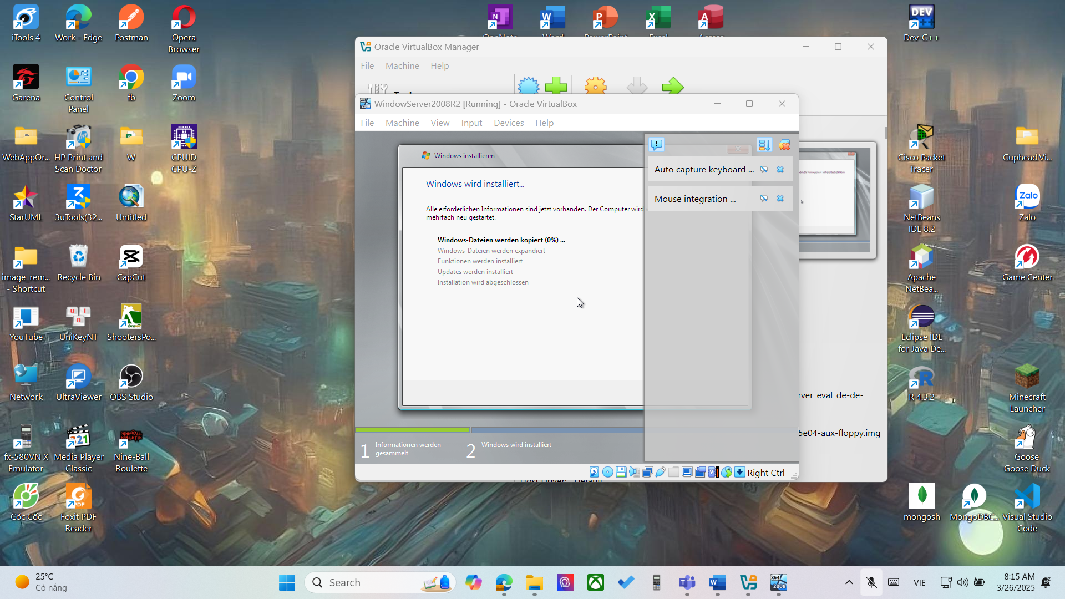

**Môi trường máy ảo**

* **Phần mềm**: **Oracle VirtualBox Manager** đang chạy.
* **Tên máy ảo**: WindowsServer2008R2.
* **Trạng thái**: Đang **cài đặt Windows Server 2008 R2**.
* **Ngôn ngữ**: **Tiếng Đức** (Windows wird installiert... có nghĩa là "Windows đang được cài đặt").
* **Tiến trình cài đặt**:
  + **Bước 1**: Informationen werden gesammelt (Thu thập thông tin).
  + **Bước 2**: Windows wird installiert (Windows đang được cài đặt).
  + **Tiến độ**: Đang **sao chép tệp tin cài đặt Windows (0%)**.

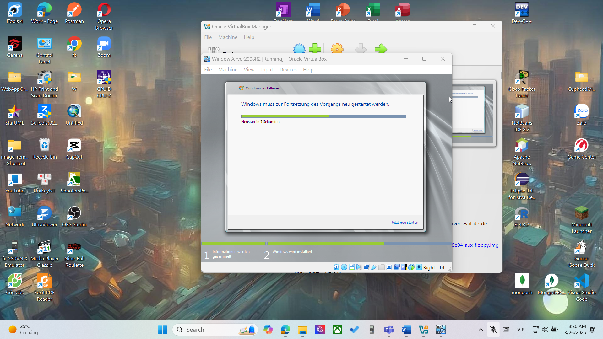

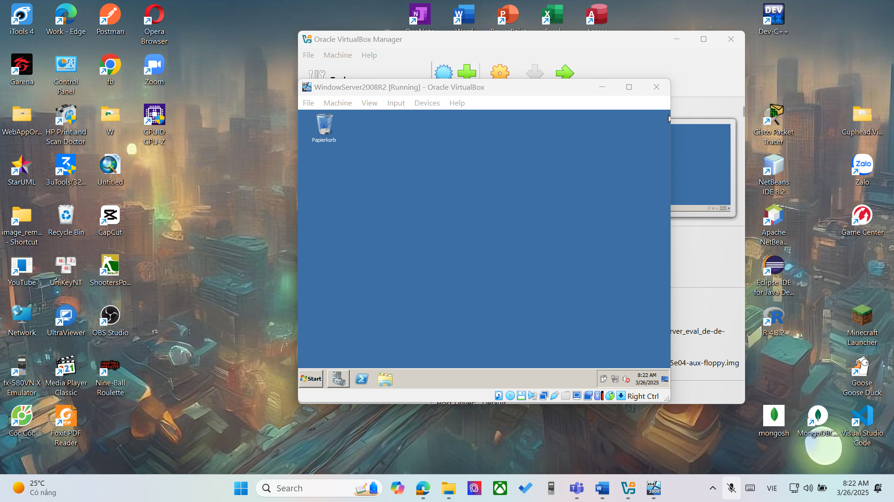

**Mở Command Prompt với quyền Admin**

* Nhấn Windows + R, gõ **cmd**, rồi nhấn Enter.
* Hoặc vào **Start**, gõ **cmd**, nhấp chuột phải chọn **Run as Administrator**.
* **Kiểm tra danh sách card mạng**  
  Nhập lệnh sau để xem danh sách card mạng:
* netsh interface ipv4 show interfaces

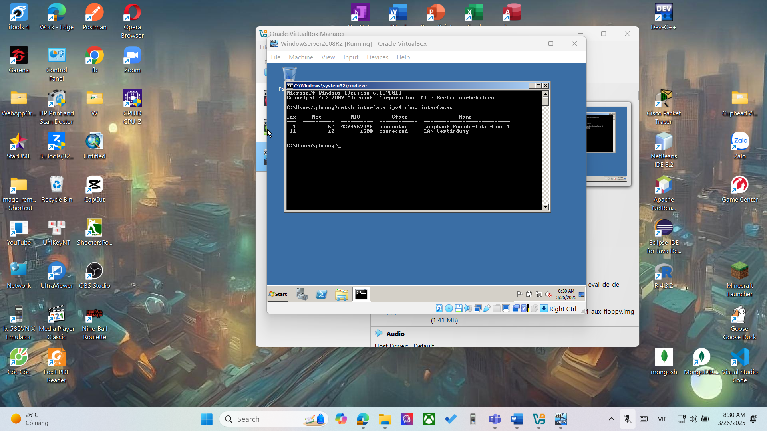

**Môi trường máy ảo**

* **Phần mềm**: **Oracle VirtualBox Manager**.
* **Tên máy ảo**: WindowsServer2008R2.
* **Tình trạng**: Đã **khởi động và hoạt động**.
* **Cửa sổ hiển thị**: **Command Prompt (cmd.exe)**.

**Lệnh được thực thi trong CMD**

* **Lệnh**:

powershell

CopyEdit

netsh interface ipv4 show interfaces

* + **Mục đích**: Hiển thị danh sách các giao diện mạng IPv4 trên hệ thống.
  + **Kết quả**:
    - **Giao diện 1**: Loopback Pseudo-Interface 1 (Giao diện loopback, trạng thái connected).
    - **Giao diện 11**: LAN-Verbindung (Kết nối mạng LAN, trạng thái connected).